令和6年11月25日

令和6年度新人発表採点者　各位

 (一社)兵庫県理学療法士会神戸東支部

　西原　浩真

採点者をお引き受けいただく先生方へ

拝啓

先生方におかれましては時下、益々ご健勝のこととお慶び申し上げます。

この度は採点者をご快諾いただきありがとうございました。

メールアドレス登録用のフォームとリンクを以下に作成いたしました。いずれかよりログインいただき、誠に勝手ではございますが、R7年1月10日までにご回答の程よろしくお願いいたします。

・QRコード

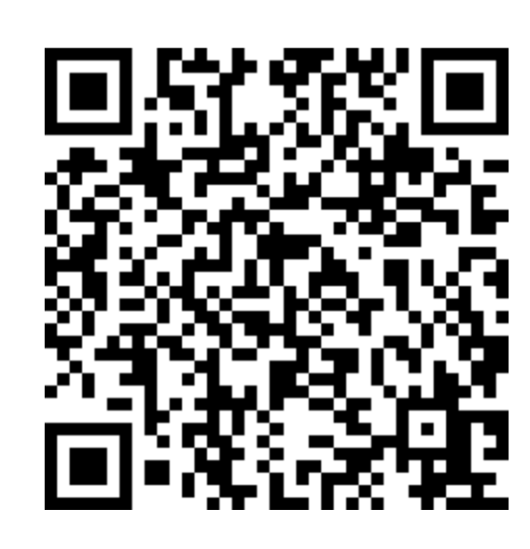

・URL

https://forms.gle/tjGiZHcA3d2yHJwA8

お問い合わせは以下の連絡先までお願い致します。(月曜日〜金曜日　9:00〜18:00)

スマイルアルファ訪問看護ステーション

若田　恭介

電話番号：078-302-4321

E-mail：**kobe.east.pt@gmail.com**